Slovenský zväz športového rybolovu
Slovenský rybársky zväz – Rada, Žilina
MsO SRZ Zvolen

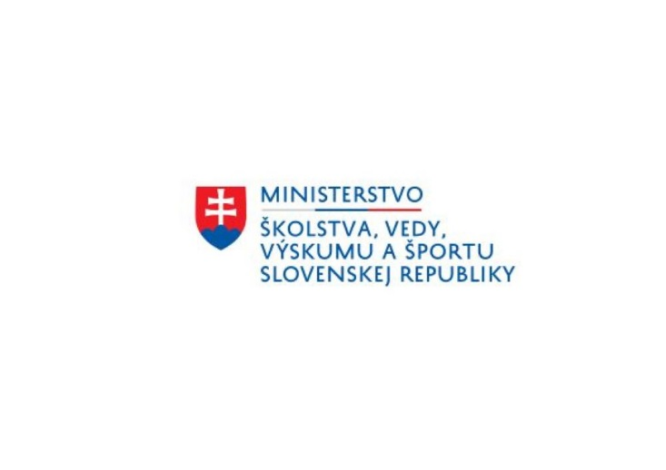

Propozície
LRU – Prívlač

1 - 2.liga

1, 2, 3 . dvojkolo

1.01. – 2.01.2020

Zvolen – rieka Hron

Podľa plánu športovej činnosti na rok 2020 SZŠR v spolupráci so SRZ Rada Žilina a MsO SRZ Zvolen usporiada 2. dvojkolo 1.ligy LRU – Prívlač.

Účastníci pretekov:
1. liga | MsO, MO SRZ
1. | Dubnica nad Váhom
2. | Humenné A
3. | Levice
4. | Trenčín B
5. | Kysucké Nové Mesto - Kysuca A
6. | Bratislava I.
7. | Partizánske
8. | Trnava A
9. | Trenčín A
10. | Želiezovce
11. | Zvolen
12. | Námestovo

Termín konania: 1.1. - 2.1.2020

Miesto konania: Rieka Hron, revír 3-1080–2–1

Organizačný štáb:
Riaditeľ pretekov: Milan Pavlovský
Garant rady SRZ: Jaroslav Sámela
Hlavný rozhodca: Vladimír Hupka
Sektorový rozhodca: Gabriela Hupková
Technický vedúci: Ján Lehocký
Bodovacia komisia: Vladimír Hupka, Matej Oťahel, Lukáš Kanka
Zdravotnícke zabezpečenie: na tel. čísle 112

Každý pretekár je povinný dodržiavať hygienické predpisy podľa aktuálneho nariadenia Úradu verejného zdravotníctva SR, ktoré budú zverejnené pred pretekmi

Technické pokyny:
Športové rybárske preteky sú usporiadané podľa zákona 216/2018 Z. z. § 20 a vykonávacej vyhlášky 381/2018 § 15.
Preteká sa podľa Predpisov SZŠR, platných súťažných pravidiel pre LRU – Prívlač a aktuálnych modifikácií pre rok 2020.
Maximálna dĺžka rybárskeho prúta je 280 cm.
Brodenie je povolené

Bodovanie ako na kaprových vodách:

Pri ulovení hodnotených rýb:
do 11,9 cm 0,1 bodu 40-44,9 cm 4,0 + 1 bod
12-14,9 cm 1,0 bodu 45-49,9 cm 4,5 + 1 bod
15-19,9 cm 1,5 bodu 50-54,9 cm 5,0 + 1 bod
20-24,9 cm 2,0 + 0,5 bodu 55-59,9 cm 5,5 + 1 bod
25-29,9 cm 2,5 + 0,5 bodu 60-64,9 cm 6,0 + 1 bod
30-34,9 cm 3,0 + 1 bod 65-69,9 cm 6,5 + 1 bod
35-39,9 cm 3,5 + 1 bod analogicky pokračovať ďalej.

Ostatné druhy rýb – ploska, belica, čerebľa:
nad 20 cm dĺžky (vrátane) 1 bod

Poznámka: Ryba, ktorá má byť bodovaná za viac ako 0,1 bodu, musí byť vždy meraná v korýtku!

Pretekárska trať:

Sektory A a B:

Sektory sa nachádzajú od diaľničného mosta na Banskú Štiavnicu po čerpaciu stanicu Slovnaft Zvolen-Budča. Na sektor A sa schádza z hlavnej cesty tak, ako na sektor B (odbočka na Ostrú Lúku), len sa pokračuje ďalej po dostupnej ceste. Nástupný breh je ľavý. Hĺbka toku od 0,3 – 2m, štrkové a bahnisté dno, mierne až stredne prúdivá voda. Parkovanie možné popri trati.

Sektor C a D:

Sektor je vytýčený od začiatku revíru (železničný most nad sútokom Hrona a Slatiny) po Červený Medokýš. Nástupný breh je ľavý. Hĺbka toku od 0,3 – 2m, štrkové a bahnisté dno, mierne až stredne prúdivá voda. Parkovanie možné popri trati.

Výskyt rýb: Všetky druhy u nás žijúcich rýb.

Náhradná trať: Nie je určená

Brodenie: Je možné v sektore A, B, C, D

Zraz účastníkov: MsO Zvolen Rybársky dom, J. Švermu 40, Zvolen

Časový harmonogram:
Piatok 25.9.2020
18:00 - 18:15 hod. - prezentácia a kontrola preukazov. Ak sa družstvo nemôže zúčastniť prezentácie z objektívnych príčin, je povinné toto nahlásiť hlavnému rozhodcovi popr. garantovi (najneskôr do začiatku prezentácie) a ten vykoná žrebovanie za neho. Ak sa zástupca družstva neohlási v tomto termíne, nemôže družstvo nastúpiť na preteky.
18:15 - 20:00 hod. - žrebovanie 1. preteku, odovzdanie bodovacích preukazov.

Sobota 26.9.2020
06:30 – 06:40 hod. - nástup súťažiacich, otvorenie súťaže
06:40 – 07:15 hod. - kontrola účasti družstiev, súťažiacich
07:15 – 07:45 hod. - presun pretekárov na pretekárske úseky
07:45 – 08:00 hod. - príprava pretekárov a kontr. totožnosti rozhodcami
08:00 – 09:30 hod. - 1. pretek – 1. časť 1.kola (sektory A,B)
09:30 – 10:00 hod. - prestávka a posun pretekárov na 2. časť 1. kola
10:00 – 11:30 hod. - 1. pretek – 2. časť 1. kola (sektory A,B)
11:30 – 13:30 hod. - výmena pretekárov a rozhodcov, obed
13:30 – 14:00 hod. - príprava pretekárov na 1. časť 2. kola
14:00 – 15:30 hod. - 1. pretek – 1. časť 2. kola (sektory C, D)
15:30 – 16:00 hod. - prestávka a posun pretekárov na 2. časť 2. kola
16:00 – 17:30 hod. - 1. pretek – 2. časť 2. kola (sektory C, D)
19:00 – 20:00 hod. - Oznámenie priebežných výsledkov, losovanie

Nedeľa 27.9.2020
07:15 – 07:45 hod. - presun pretekárov na pretekárske úseky
07:45 – 08:00 hod. - príprava pretekárov
08:00 – 09:30 hod. - 1. pretek – 1. časť 1.kola (sektory A,B)
09:30 – 10:00 hod. - prestávka a posun pretekárov na 2. časť 1. kola
10:00 – 11:30 hod. - 1. pretek – 2. časť 1. kola (sektory A,B)
11:30 – 12:00 hod. - presun pretekárov na pretekárske úseky,
12:00 – 12:30 hod. - príprava pretekárov a rozhodcov,
12:30 – 14:00 hod. - 2. pretek 1. časť, 2.kola, (sektory C, D)
14:00 – 14:30 hod. - prestávka a presun pretekárov na 2. časť 2.kola,
14:30 – 16:00 hod. - 2. pretek 2 časť 2. kola, (sektory C, D)
16:00 – 17:00 hod. - obed
17:00 hod. Oznámenie výsledkov súťaže a ukončenie

Záverečné ustanovenia :
- Všetci pretekári musia mať platné registračné preukazy športovca SZŠR, preukazy člena SRZ a povolenie na rybolov. Vedúci družstva musí na požiadanie rozhodcu predložiť platnú súpisku družstva.
- Preteká sa za každého počasia. V prípade búrky budú preteky prerušené a bude sa postupovať podľa platných súťažných pravidiel.
- Každý pretekár preteká na vlastnú zodpovednosť a riziko.
- Tréning na pretekárskej trati nie je možný 14 dní pred pretekom.

Ubytovanie: každý účastník si zabezpečuje individuálne. Ak by sa zmenila situácia a bolo by možné využiť ubytovanie na internáte TU ako po iné roky, tak budeme informovať.

Strava: je potrebné nahlásiť v piatok na žrebovaní.
Občerstvenie bude zabezpečené v sobotu aj v nedeľu v reštaurácii Stráže.

Informácie o pretekoch: Ján Lehocký tel.: 0917 715 874

Na zabezpečenie týchto pretekov bol použitý príspevok uznanému športu z Ministerstva školstva, vedy výskumu a športu Slovenskej republiky.

Propozície kontroloval predseda ŠO LRU- prívlač.

Organizačný štáb Vám želá veľa úspechov pri pretekoch!

